Изображение | Перевод | Ошбика сегментирования | Текст
 | Военное Управление Вост. Кар. | Нет | Печатный
 | Олонецкий Окружн. Штаб. | Нет | Печатный
 | К.Д. | Нет | Печатный
 | № 3023/ 1 ком. | Нет | Печатный
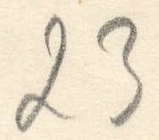 | 23 | Нет | Рукописный
 | КАСАЕТСЯ РАСЦЕНОК РАБОТ | Нет | Печатный
 | В | Нет | Печатный
 | дополнении | Нет | Печатный
 | что | Нет | Печатный
 | военный | Нет | Печатный
 | Штаб Вост. Карелии | Нет | Печатный
 | определил | Нет | Печатный
 | расц., лесных, сплавных | Нет | Печатный
 | И | Есть | Печатный
 | сельскохозяйственных работ | Нет | Печатный
 | , | Нет | Печатный
 | предлагаю следу - | Есть | Печатный
 | местным населением. | Нет | Печатный
 | Карелы | Нет | Печатный
 | и пр. родствен. | Нет | Печатный
 | финнам | Нет | Печатный
 | население | Нет | Печатный
 | Почасовая плата | Нет | Печатный
 | 1. | Нет | Печатный
 | Смешанные рабочие | Нет | Печатный
 | 4-7 | Нет | Печатный
 | 2. | Нет | Печатный
 | 5 | Нет | Печатный
 | 3. | Нет | Печатный
 | Конюх | Нет | Печатный
 | и …. | Нет | Печатный
 | 4. Трактористы | Нет | Печатный
 | 6 | Нет | Печатный
 | 8 | Нет | Печатный
 | 5. Штукатуры | Нет | Печатный
 | и печники | Нет | Печатный
 | Кузнецы | Нет | Печатный
 | 50 | Нет | Печатный
 | , | Нет | Печатный
 | ”  ”  ”  ”  ” | Есть | Печатный
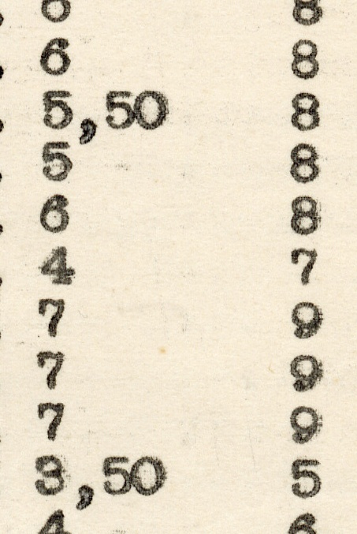 | 6 8  5, 50 8  5 8  6 8  4 7  7 9  7 9  7 9  3, 50 5  4 6 | Есть | Печатный
 | 12. Ремонтные рабочие | Нет | Печатный
 | ”  ”  ”  ” | Есть | Печатный
 | 13. | Нет | Печатный
 | Прачки.. | Нет | Печатный
 | 14. Портнихи. | Нет | Печатный
 | 4 | Нет | Печатный
 | 6 | Нет | Печатный
 | Не | Нет | Печатный
 | упомянутые рабочие | Нет | Печатный
 | группы расцениваются | Нет | Печатный
 | на | Нет | Печатный
 | основании | Нет | Печатный
 | изложен- | Есть | Печатный
 | расценок. | Нет | Печатный
 | инородным | Нет | Печатный
 | ся | Есть | Печатный
 | В | Есть | Печатный
 | концентрационных лагерях, | Нет | Печатный
 | заработная | Нет | Печатный
 | Не | Нет | Печатный
 | уплачивается. | Нет | Печатный
 | По мере | Нет | Печатный
 | того, как рабочие пользуются общественным | Нет | Печатный
 | с | Есть | Печатный
 | ежемесячно | Нет | Печатный
 | 20 марок. | Нет | Печатный
 | Вт. | Нет | Печатный
 | Начальник округа | Нет | Печатный
 | Подполковник Олли Палохеймо. | Нет | Печатный
 | Начальник штаба | Нет | Печатный
 | Капитан Эмели Копонен | Нет | Печатный
 | Tur | Нет | Печатный
 | Valtion | Есть | Печатный
 | Госуд | Есть | Печатный
 | финского | Нет | Печатный
 | Горемыкина. | Нет | Печатный
 | en | Есть | Печатный
 |  | Есть | Печатный
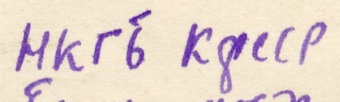 | НКГБ КФССР | Нет | Рукописный
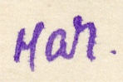 | Нач. | Нет | Рукописный
 | отдела | Нет | Рукописный
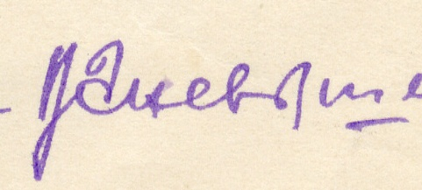 |  | Есть | Рукописный
 |  | Есть | Печатный
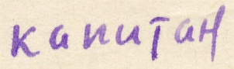 | капитан | Нет | Рукописный
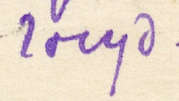 | Госуд. | Нет | Рукописный
 | АП-2 | Есть | Печатный
 | С | Есть | Печатный
 |  | Есть | Печатный

